São Luís, 24 de dezembro de 2019

Prezado editor da Revista de Pesquisa em Saúde / Journal of Health Research,

Submetemos por meio eletrônico o manuscrito intitulado: “SCREENING ELDERLY PATIENTS FOR COGNITIVE FUNCTION AT A REFERENCE CENTER IN NORTHEAST BRAZIL”.
O artigo é de autoria de Maria de Fátima Carvalhal Martins, Rita da Graça Carvalhal Frazão Correa, Adriano Filipe Barreto Grangeiro, Yasmine Pi Lien Wang, Ana Karolina Torres Mendes, Leonardo Victor Galvão-Moreira, Rodrigo de Souza Barcelos Barroqueiro e Luciane Maria Oliveira Brito.
Por meio desta carta transferimos os direitos autorais à Revista de Pesquisa em Saúde / Journal of Health Research e afirmamos a autorização do processo editorial do manuscrito, bem como a sua publicação; ressaltando que é um artigo inédito e original, não foi e tampouco será submetido a nenhuma outra revista. O presente artigo foi revisado e aprovado por todos os autores já citados neste documento que, por sua vez, concordam em ceder os direitos autorais para a revista, expondo todas as fontes de financiamento e declarando todos os possíveis conflitos de interesse.
O artigo atende aos procedimentos éticos exigidos para estudos envolvendo seres humanos ou animais, nos termos da Resolução 466/12 do Conselho Nacional de Saúde, da lei 11.791 (Lei Arouca). A pesquisa foi submetida à aprovação de Comitê de Ética do Hospital Universitário da Universidade Federal do Maranhão (HUUFMA), sob Parecer Consubstanciado Nº 473169.
Declaramos ainda que todos os autores contribuíram substancialmente para a concepção e planejamento, análise e interpretação dos dados; na elaboração e redação do manuscrito e na revisão crítica do conteúdo; além de participarem da aprovação da versão final do manuscrito.
Esta pesquisa não possui fontes de financiamento e os autores declaram não ter interesses conflitantes.
Declaramos ainda que a autora Yasmine Pi Lien Wang é aluna de graduação do curso de Medicina na Universidade Federal do Maranhão (UFMA).
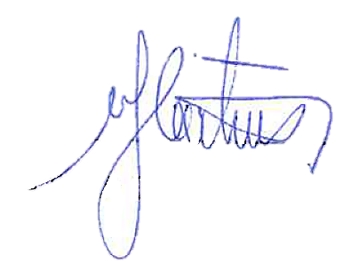
Atenciosamente,

MARIA DE FÁTIMA CARVALHAL MARTINS
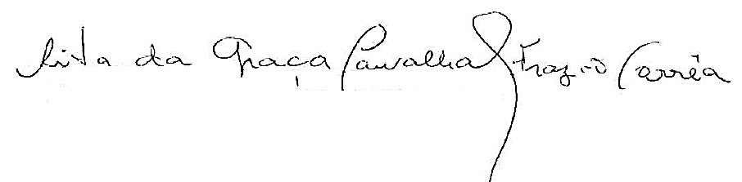

RITA DA GRAÇA CARVALHAL FRAZÃO CORREA

ADRIANO FILIPE BARRETO GRANGEIRO
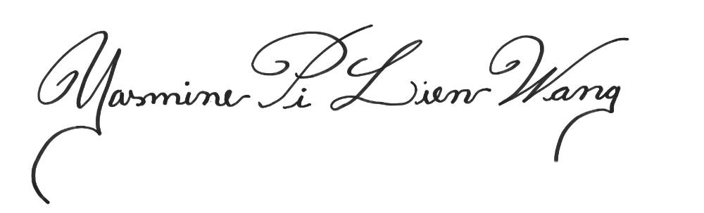

YASMINE PI LIEN WANG
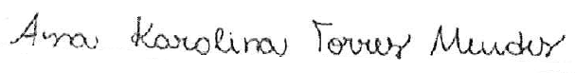

ANA KAROLINA TORRES MENDES
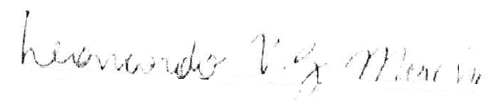

LEONARDO VICTOR GALVÃO-MOREIRA
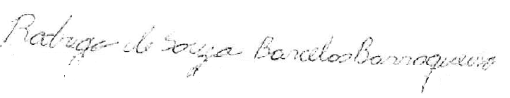

RODRIGO DE SOUZA BARCELOS BARROQUEIRO
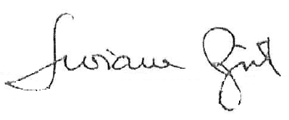

LUCIANE MARIA OLIVEIRA BRITO

